こ保運第2948号
令和元年12月６日
保育・教育施設 設置者 各位
横浜市こども青少年局
保育・教育運営課運営指導等担当課長

令和元年度９月以降に災害に係る被害の報告について（依頼）

日頃より横浜市の保育・教育行政にご協力いただきありがとうございます。令和元年11月14日付でこ保運第2841号「災害に係る被害の報告について（依頼）」にて、台風19号による各施設の被害状況の調査を行いました。ご協力いただいた施設につきましてはありがとうございます。
この度、今年度９月以降に台風等の災害でうけた被害についても調査を行います。調査が度重なり、お忙しいところ恐縮ですが、どうぞよろしくお願いいたします。

１ 報告の対象
今年後９月以降、台風等により、建物が被害を受け、40万円以上の被害額が生じた案件。
※備品は対象になりませんが、排水・給水設備・空調設備など、建物と一体的な設備については、報告対象です。
※被害額が40万以下の場合は対象ではありませんので、報告不要です。

２ 報告方法
裏面ＵＲＬ等を参照し、横浜市ＨＰから報告様式をダウンロードし、Eメールにて送付してください。
※協議書のファイル名に園名を記入してください。
※横浜市ＨＰに掲載してある「補助金の考え方及び、今後のスケジュールについて」もご覧ください。
※災害箇所を朱記した地図を添付してください。
写真を添付するときは地図と対比させた番号を付してください。
（写真については、合計が３MB以下になるよう縮小等して送付をお願い致します。
↑３MB以上のメールは受信できない場合があります。）

３ 報告期限
令和元年12月13日（金）

４ 今後の流れ
(１) 協議書を保育・教育運営課に提出（〆切：12月13日）
(２) 厚生労働省と横浜市で協議
(３) 厚生労働省が確認（現地確認がある場合があります）
※今後の協議や調査により、補助の可否及び額が決まります。

担当：こども青少年局保育・教育運営課 担当（古賀・井上）
Email：kd-uneishidou@city.yokohama.jp
電話 ：045-671-3564

様式ダウンロード方法

「横浜市から施設・事業者のみなさまへ」の通知欄から様式をダウンロードできます。

横浜市HPトップページ→事業者向け情報→分野別メニューの「子育て」
→子ども子育て支援新制度移行案内について
→横浜市から施設・事業者のみなさまへ
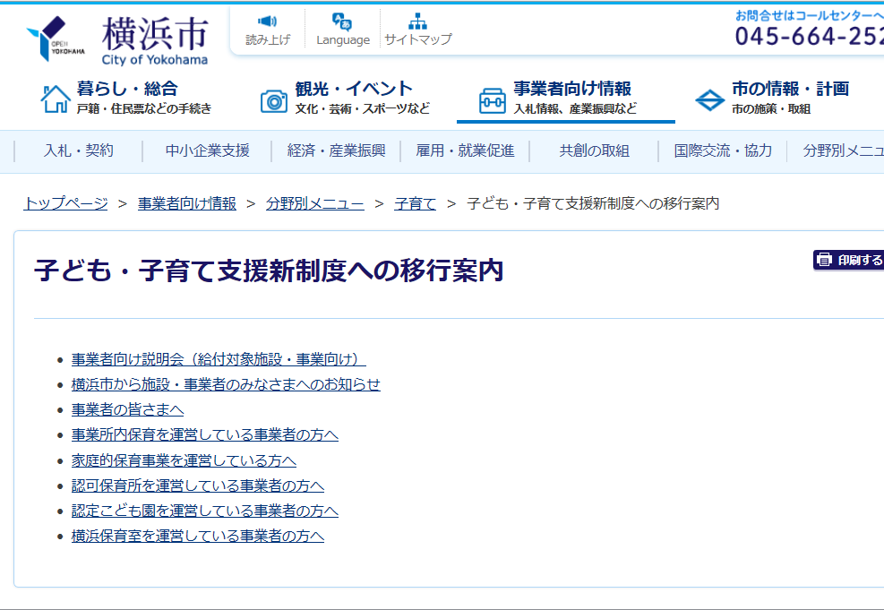
お知らせの12月6日欄に
リンクがあります。
締切：12月13日（金）

提出先メールアドレス
kd-uneishidou@city.yokohama.jp

